2-5-4活動結束後，皆能作成效分析，並依照成效結果做活動的修正：依行政會議與晨會討論決議事項辦理。
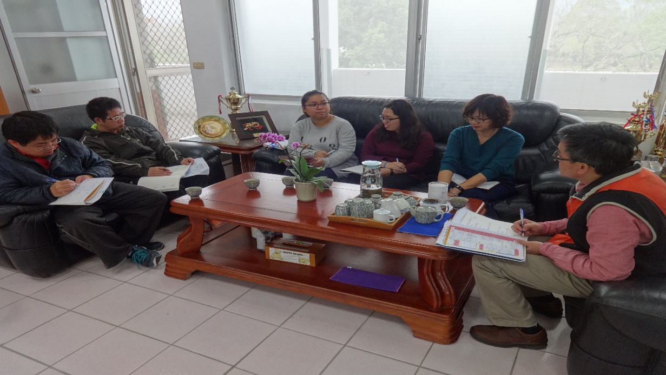
圖說：每週一行政會議

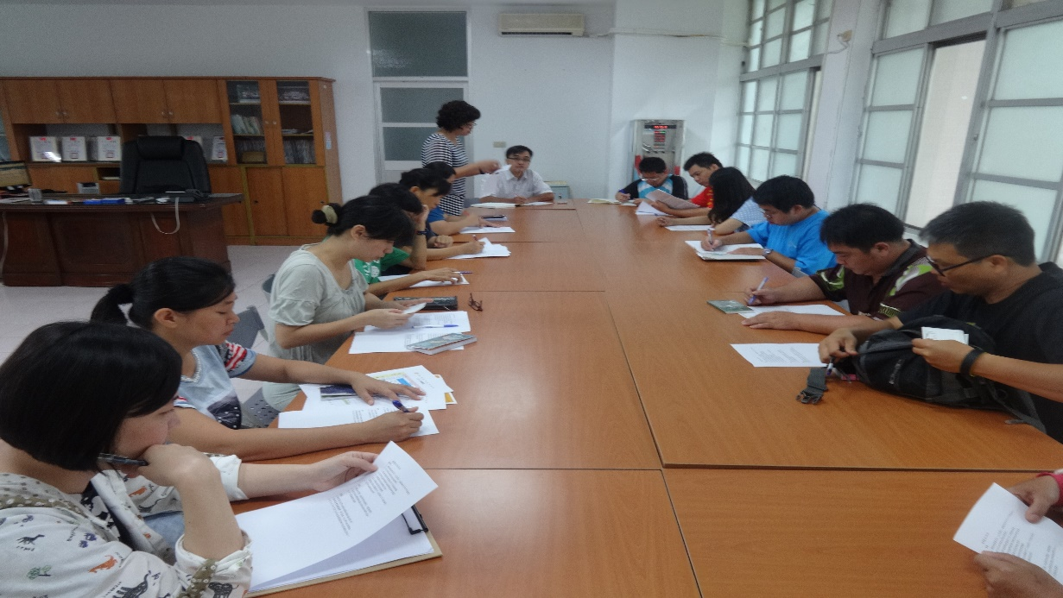
圖說：週二晨會

